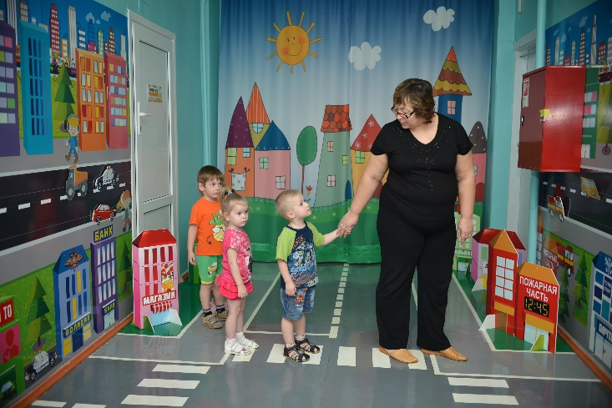

«Деятельность в рамках направления по обеспечению безопасного участия детей в дорожном движении предусматривает обучение детей и подростков Правилам дорожного движения, формирование у детей навыков безопасного поведения на дорогах, укрепление и контроль дисциплины участия детей в дорожном движении и создание условий безопасного участия детей в дорожном движении».
(Федеральная целевая программа "Повышение безопасности дорожного движения в 2013 - 2020 годах")
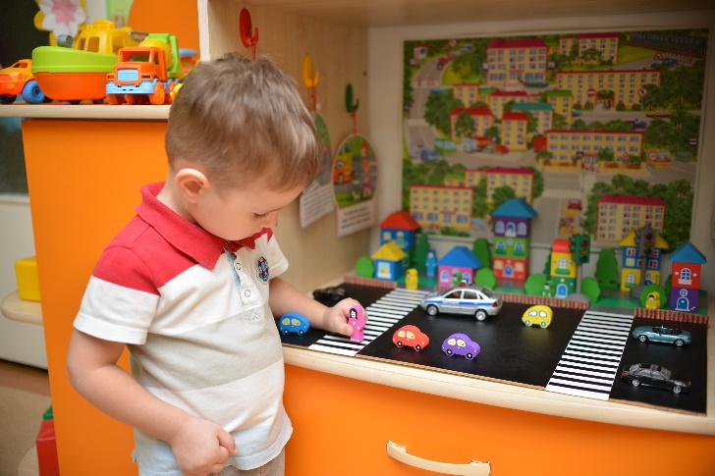

Муниципальное дошкольное образовательное учреждение
«Центр развития ребенка № 11
Красноармейского района Волгограда»

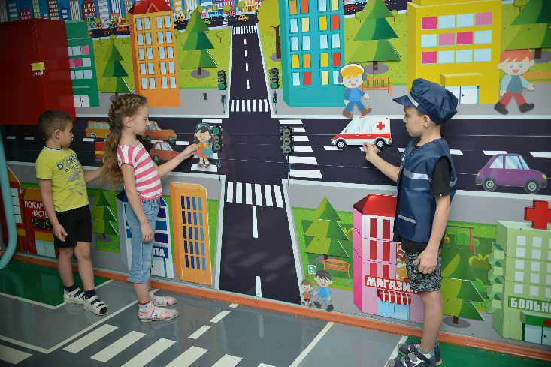

Городской семинар – практикум
«Оптимизация воспитательно-образовательного процесса для повышения компетентности педагогов, родителей и детей в вопросах осознанного соблюдения норм безопасного поведения на улицах города»
для педагогов муниципальных образовательных учреждений Волгограда, реализующих основные общеобразовательные программы дошкольного образования

Волгоград, 30 ноября 2016г.

09.30 – 9.45 Регистрация участников семинара. Выставка инновационных методических разработок, авторских дидактических игр и пособий по профилактике ДДТТ
(Иванова И.М., старший воспитатель; Масленникова О. М., педагог дополнительного образования)
9.45 – 9.55 Введение в тему семинара. Актуальность. (Белова Т.П., старший методист МОУ дополнительного образования «Центр развития образования Волгограда»)
Приветствие участников семинара (Коннова Татьяна Анатольевна, заведующий МОУ Центром развития ребенка № 11)
9.55 –10.05 Выступление агитбригады «Зелёный огонёк». (Каблова Е.Е., Ключкина А.В., музыкальные руководители; Ряскова Н.А., Болдырева В.В., Лемко М.В, Лежепёкова Ю.Г., воспитатели МОУ Центра развития ребенка №11, воспитанники МОУ Центра развития ребенка №11)
Теоретико-практическая часть семинара
10.05-10.25 Формирование профессиональной компетентности воспитывающих взрослых - залог успеха в профилактике детского дорожно-транспортного травматизма» (Малахова К.В., старший инспектор по пропаганде ОГИБДД УМВД по г.Волгограду, капитан полиции)
10.25 -10.55 Построение системы работы по профилактике детского дорожно-транспортного травматизма в МОУ. Сообщение из опыта работы с презентацией «Система работы МОУ Центра развития ребенка № 11 по профилактике детского дорожно-транспортного травматизма» (Иванова И.М., старший воспитатель МОУ Центра развития ребенка №11)
10.55-11.05 Сообщение из опыта работы с презентацией «Обучающий модуль – городок безопасности» - в системе формирования практических навыков безопасного поведения дошкольников на улицах и дорогах города» (Масленникова О. М., педагог дополнительного образования МОУ Центра развития ребенка №11)
11.05 – 11.15 Сообщение из опыта работы с презентацией с элементами мастер-класса «Использование метода кино-тренинг в формировании осознанно-правильного отношения к соблюдению правил дорожного движения» (Гудименко О.С., педагог-психолог МОУ Центра развития ребенка №11)
11.15 – 11.25 «Взаимодействие с семьёй по вопросам безопасности детей через ознакомление с правилами дорожного движения» (Объедкова Е.П., социальный педагог МОУ Центра развития ребенка №11)
Практическая часть семинара.
Экскурсия по образовательному учреждению
11.25 – 11.35 Представление предметно-пространственной развивающей среды и авторских игр в первой младшей группе по обучению детей ПДД (воспитатели: Лемко М.В., Болдырева В.В.)
11.35 – 11.45 Демонстрация фрагмента практической деятельности по формированию навыков безопасного поведения на проезжей части с использованием съёмной части модуля «Городок безопасности», (Тюрина Н.В., воспитатель, воспитанники подготовительной к школе группы №9)
11.45-11.55 Демонстрация фрагмента практической деятельности по формированию навыков безопасного поведения на проезжей части с использованием плоскостной части модуля "Городок безопасности» (Войнова Н.А., воспитатель, воспитанники подготовительной к школе группы №11)
11.55 -12.05 Представление предметно-пространственной развивающей среды и авторских игр в подготовительной к школе группе по обучению детей ПДД (воспитатель Свиридова Ю.М.)
12.05 –12.15 Представление предметно-пространственной развивающей среды и авторских игр во второй младшей группе по обучению детей ПДД (воспитатели: Григорьянц А.А, Резникова А.А.)
12.15 –12.25 Представление предметно-пространственной развивающей среды и авторских игр для детей старшего дошкольного возраста по обучению детей ПДД (воспитатель Сережкина М.Н.)
12.25 – 12.30 Подведение итогов работы семинара-практикума. Обратная связь. (Белова Т.П., старший методист МОУ дополнительного образования «Центр развития образования Волгограда»)
12.30 – 12.40 Рефлексия. Коммуникативное упражнение «Диалог. Какие чувства вызвало у тебя участие в семинаре?» (Гудименко О.С., педагог-психолог МОУ Центра развития ребенка №11)

